**防爆正压电箱调试方法**

1.1通入洁净气体(氮气)气源压力: 0.2MPa- 18MPa.严禁通入爆炸性气体

2.1首先打开“排气手动阀”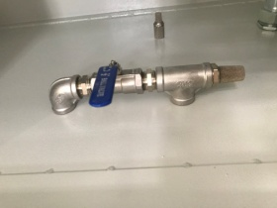然后打开“进气手动阀” 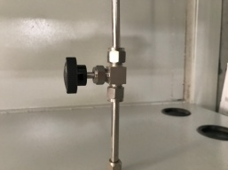此时开始手动换气换气时间为30分钟此步量必须操作。

2.2换气完毕后，将“转换开关”打到“正压运行”位置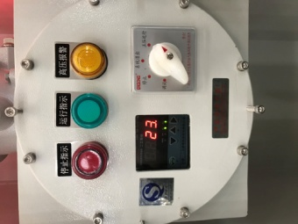，延时送电开始，延时间为30秒， 柜内压力正常后“运行指示”灯亮必须通气才能延时送电为了确保将柜内的爆炸性气体换出。

2.3微调“排气手动阀”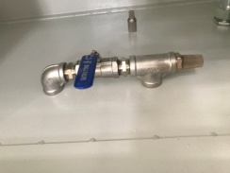和“进气手动阀” 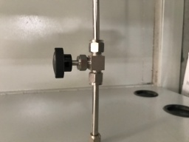调节至仪表显示维持在350pa左右， 本柜即可正常使用。

3.1在使用过程中若仪表压力低于100pa时本柜自动声光报警，此时应微调阀门，关小“排气手动阀”或微调开大“进气手动阀” 使仪表显示在350pa左右(正常运行压力在150pa-750pa之间)。

3.2若仪表显示压力低于50pa时，系统自动断电，应立即将开关打到“系统退出”位置，重新换气后才能工作

3.3若使用过程中若仪表压力高于800pa时本柜“高压报管”黄灯亮成间新闪烁、如持续高于900pa, 蜂鸣器报警。此时应微调阀门关小“进气手动阀”或微调开大“排气手动阀"使仪表显示在350pa左右。